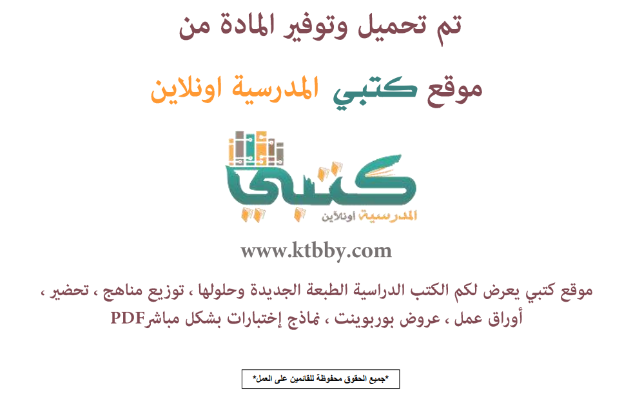

توزيع منهج مادة ( الأحياء 5 ) للصف الثالث ثانوي المستوى الخامس - العام الدراسي ( 1441 هــ )
الأسبوع الأول | الأسبوع الثاني |  | الأسبوع الثالث | الأسبوع الرابع |  | الأسبوع الخامس |  | الأسبوع السادس
( 2/1 ـــــ 6/1 ) | ( 9/1 ـــــ 13/1 ) |  | ( 16/1 ـــــ 20/1 ) | ( 23/1 ـــــ 27/1 ) |  | ( 30/1 ـــــ 4/2 ) |  | ( 7/2 ــــ 11/2 )
التراكيب الخلوية والعضيات | كمياء الخلية |  | كيف تحصل المخلوقات الحية على الطاقة | البناء الضوئي |  | التنفس الخلوي |  | النمو الخلوي  الإنقسام المتساوي وانقسام السيتوبلازم
الأسبوع السابع | الأسبوع الثامن |  | الأسبوع التاسع | الأسبوع العاشر |  | الأسبوع الحادي عشر |  | الأسبوع الثاني عشر
( 14/2 ـــــ 18/2 ) | ( 21/2 ـــــ 25/2 ) |  | ( 28/2 ــــ 3/3 ) | (6/3 ـــــ 10/3 ) |  | ( 13/3 ـــــ 17/3 ) |  | (20/3 ـــــ 24/3 )
تنظيم دورة الخلية | الوراثة المندلية |  | الوراثة المندلية | إرتباط الجينات وتعدد المجموعات الكروموسومية |  | الأنماط الأساسية لوراثة الإنسان |  | الأنماط الوراثية المعقدة  الكروموسومات وراثة الإنسان
الأسبوع الثالث عشر | الأسبوع الرابع عشر |  | الأسبوع الخامس عشر | الأسبوع السادس عشر |  | الأسبوع السابع عشر |  | الأسبوع الثامن عشر
( 27/3 ـــــ 1/4 ) | (4/4 ـــــ 8/4 ) |  | (11/4 ـــــ 15/4 ) | (18/4 ـــــ 22/4 ) |  | (25/4 ـــــ 29/4 ) |  | (3/5 ـــــ 7/5 )
المادة الوراثية DNA | تضاعف DNA  DAN و RNA والبروتين |  | التنظيم الجيني والطفرة |  | اختبارات الفصل الدراسي الاول
معلم المادة : |  | مدير المدرسة : |  |  |  |  | المشرف التربوي:

تم العمل على هذا التوزيع من قبل فريق كتبي المدرسية
وهو توزيع مبدئي يمكن إستخدامه أو التعديل عليه
حسب ما يراه المعلم مناسباً له وذلك بإستخدام ملف الوورد المرفق معه
يسمح النقل مع ذكر المصدر
ولا نسمح بحذف الحقوق إلا للإستخدام الشخصي فقط


